**LAB 4**

* Chỉnh sửa lại Nguoidungcontroller

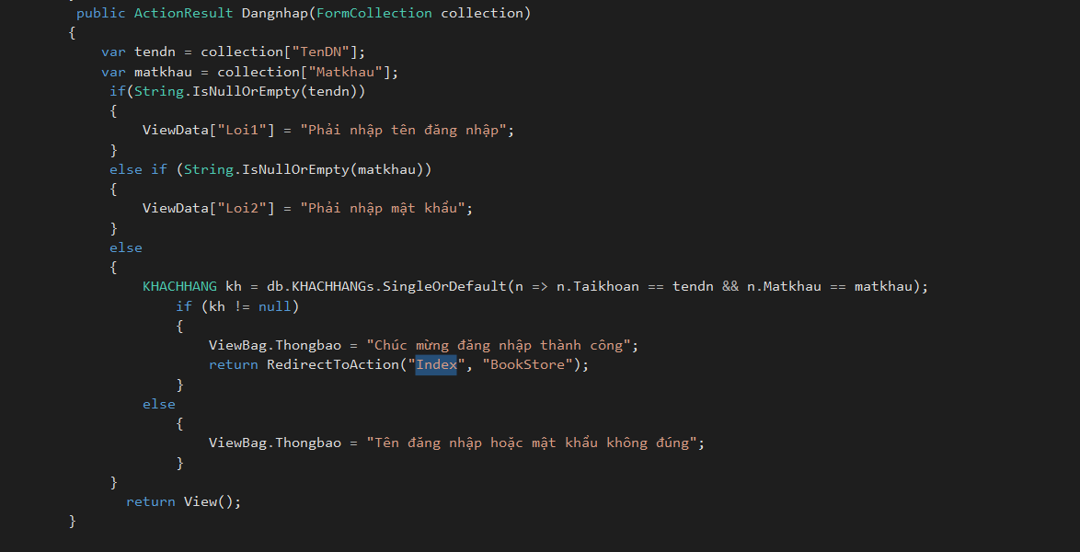

* Cập nhật view cho Giohang

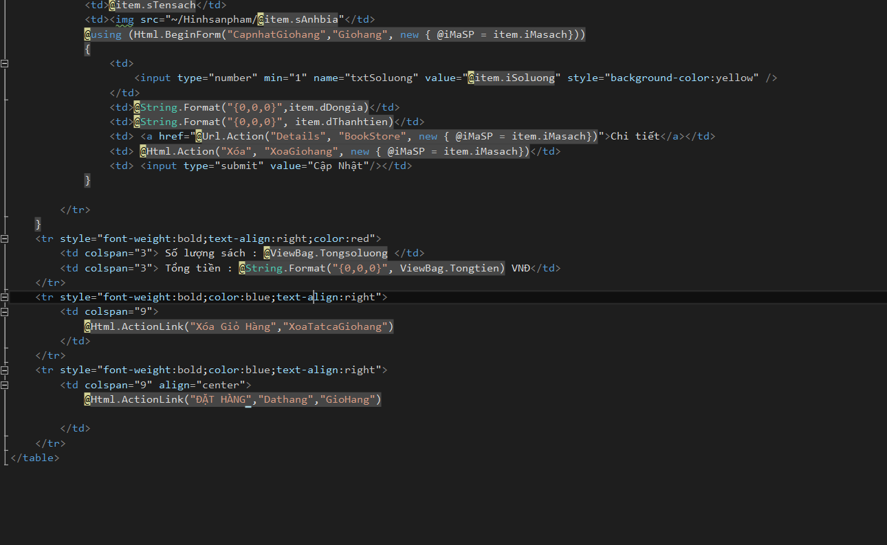

* Tạo 1 ActionResult Dathang()

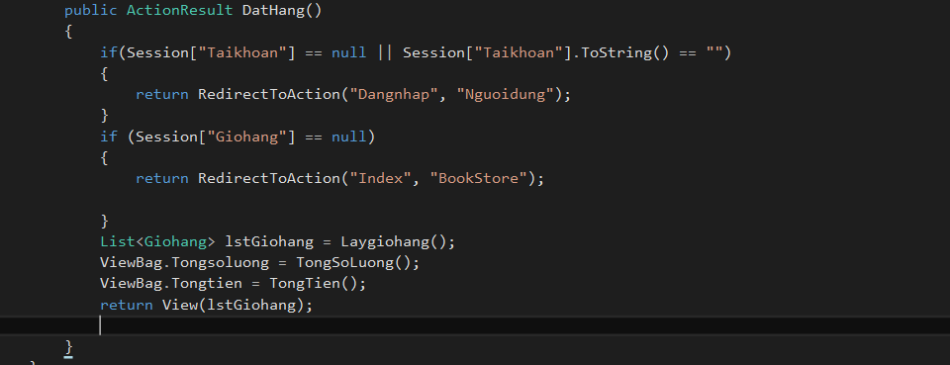

* Tạo view cho Dathang()

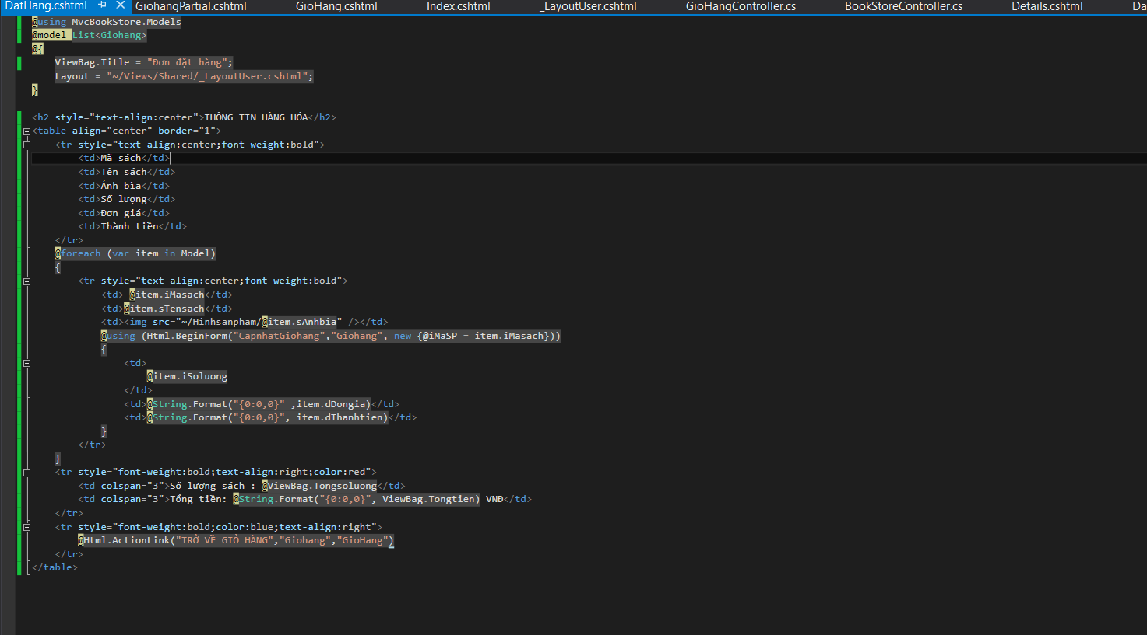

**LAB 5**

* Tạo 1 Models có class tên là Giohang.cs

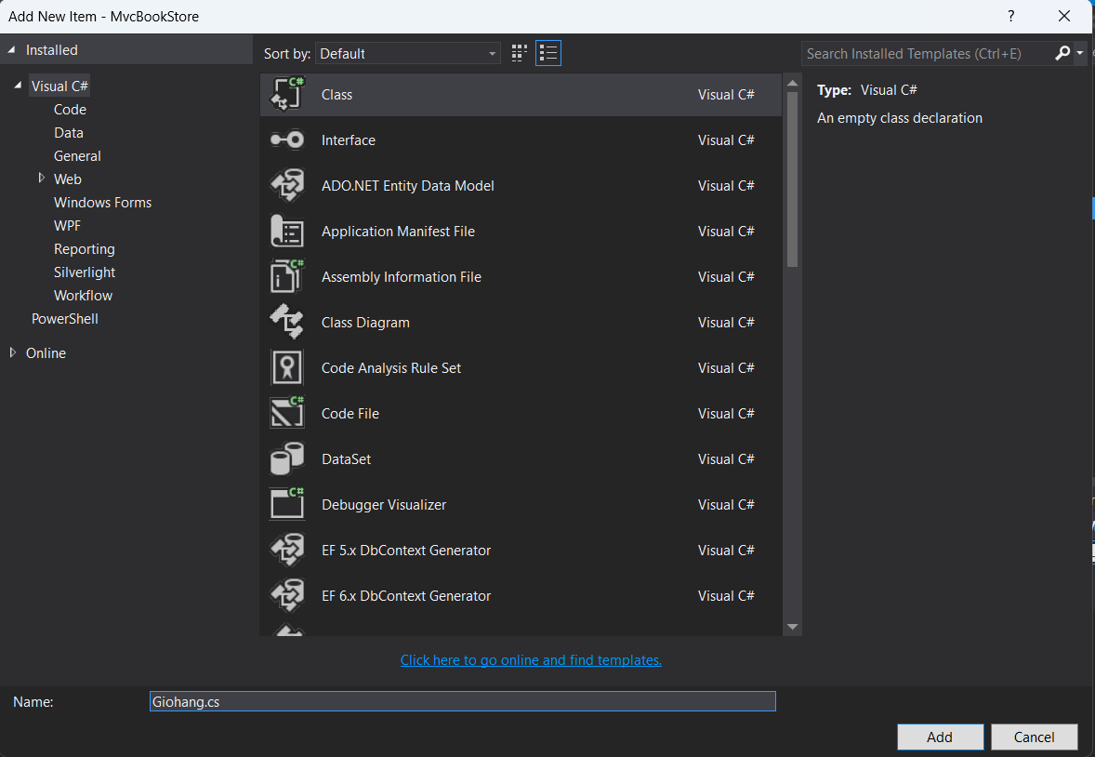

* Khai báo thuộc tính cho Giohang

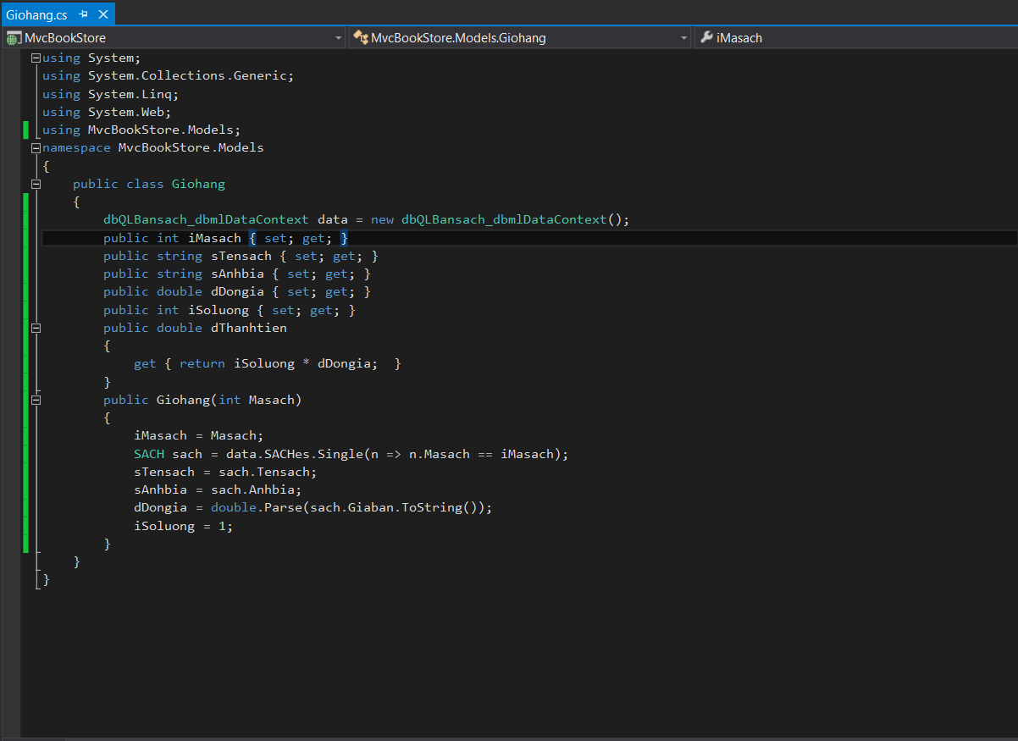

* Tạo 1 Controller GioHangController

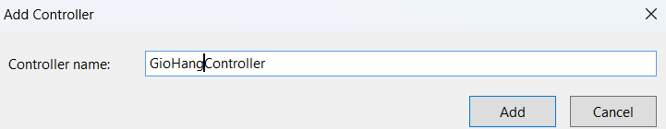

* Cập nhật phương thức Laygiohang

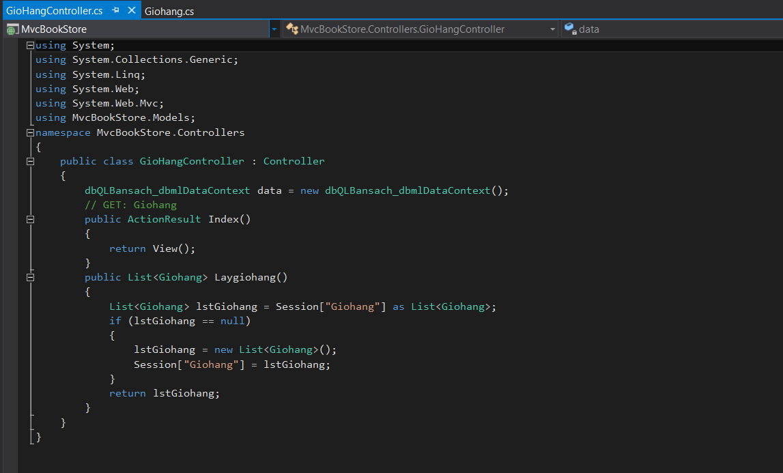

* Cập nhật phương thức Themgiohang

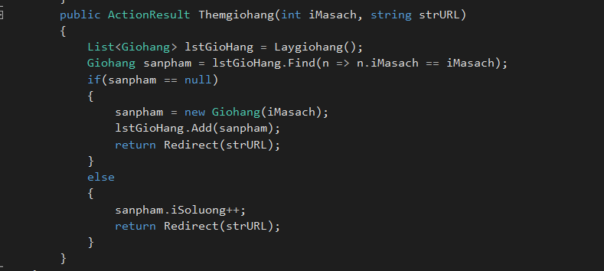

* Cập nhật phương thức tính tổng số lượng TongSoLuong()

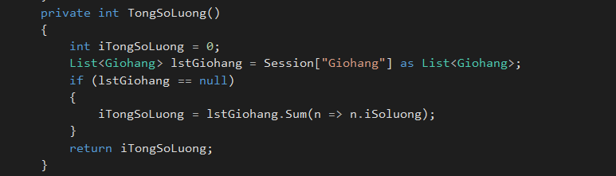

* Cập nhật phương thức tính tổng Tongtien()

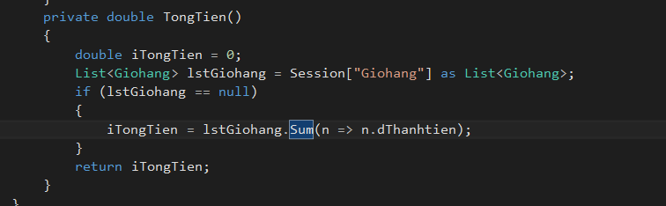

* Cập nhật phương thức GioHang()

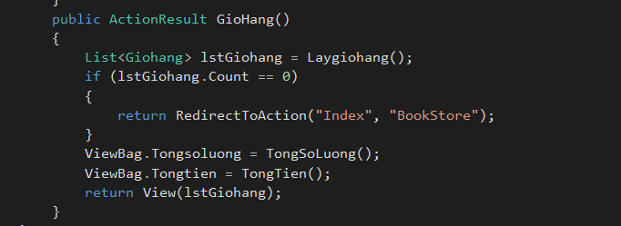

* Cập nhật lại details



* Tạo 1 ActionResult GiohangPartial()

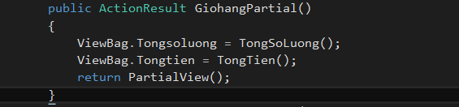

* Tạo view cho GiohangPartial()

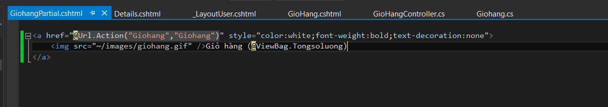

* Tạo view cho GioHang()

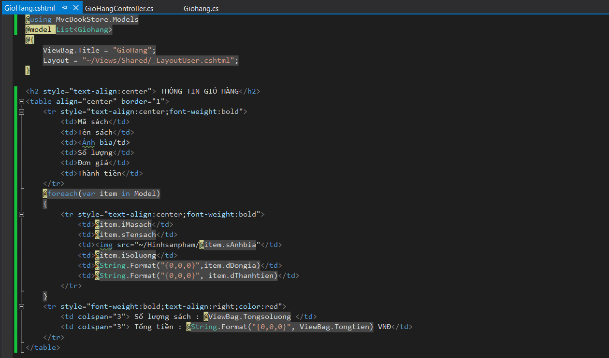

* Tạo phương thức CapnhatGiohang()

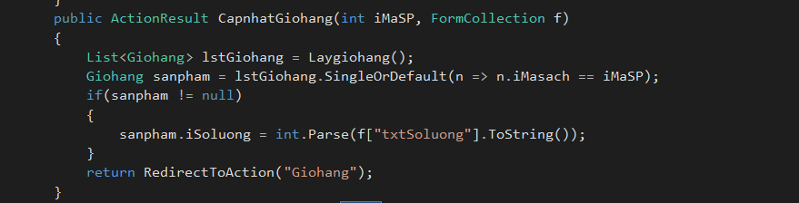

* Tạo phương thức XoaGioHang()

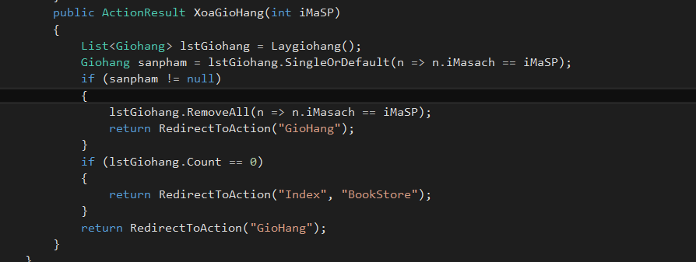

* Cập nhật view GioHang()

